**视频患教反馈意见**

1. 输入作课邀请码后无点击确认键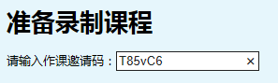
2. 点击回车后显示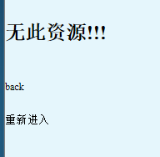
3. 无需邀请码进入录制环节，但无法点击下一张，也没有键可以进入下一张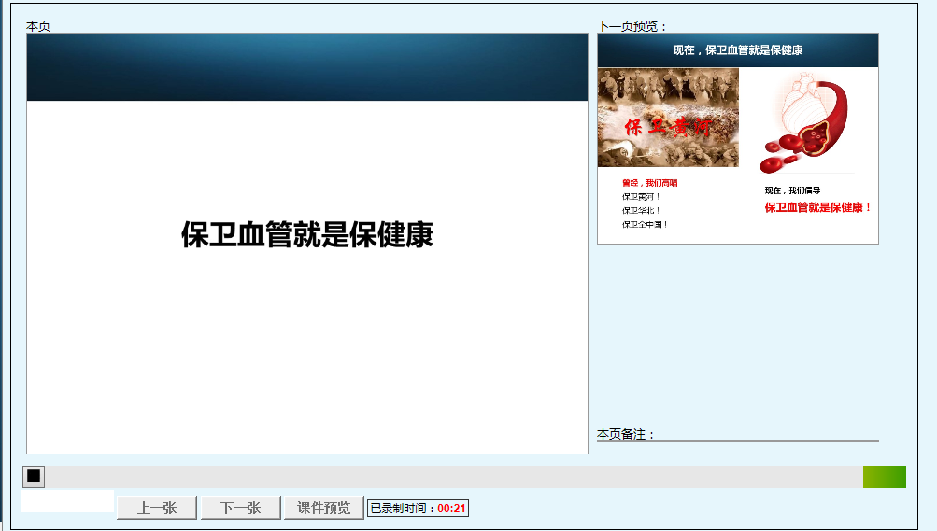
4. 没有完成录制键，后发现，小黑方框暂停是完成录制，很不明显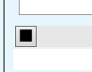
5. 上传速度过慢，不知是否是公司网络问题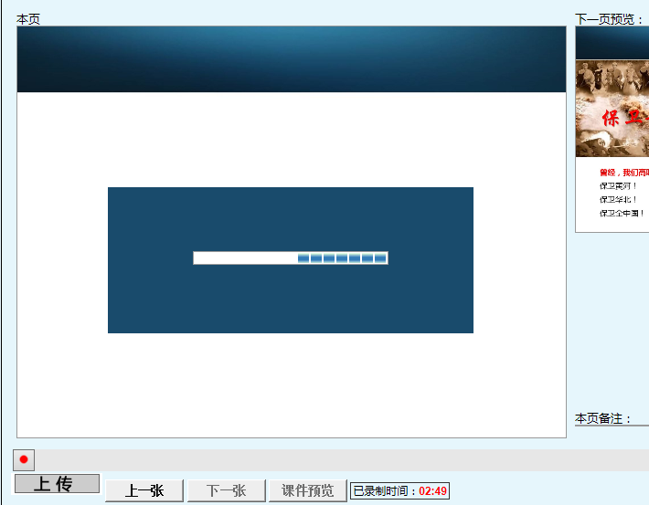
6. 在上传过程中，还可以继续录制